REVIEW

VB是與物件互動的語言，與物件的互動方式為

物件.屬性=xxx，如

移動影像

Image1.left=200

開啟時鐘

Timer1.interval=100

籌碼遞加

Text1.text=text1.text + 100

條件式

If Image1.Left > Line4.X1 Then

MsgBox "小鴨1號贏了"

Timer1.Interval = 0

End If

條件下的條件(有if就要有endif，良好的縮排可以讓人更清楚程式的結構)

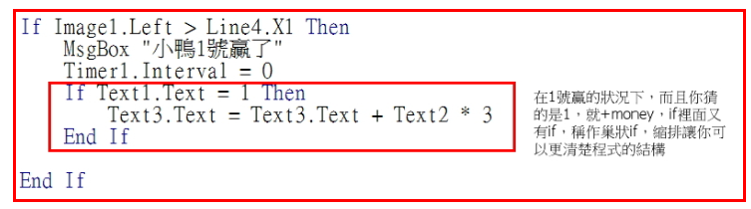

# 拉霸

# 

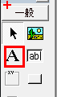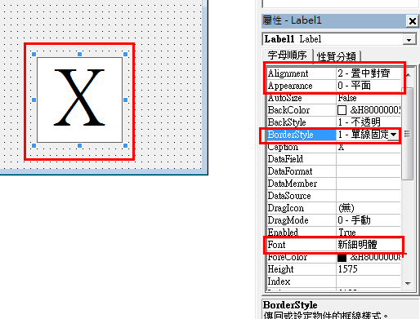

規則

1. 拉霸可能出現的數字為1-3
2. 遊戲每次100元
3. 數字開始轉20次後停止
4. 停止後如果三個數字一樣，則可獲得500元獎金。

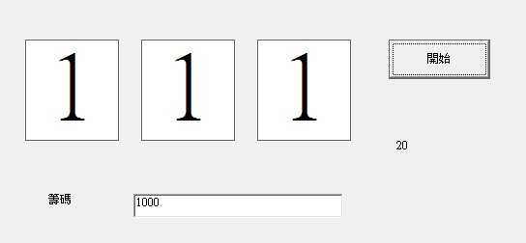

注意，判斷三個數字是否相等不能直接寫if a=b=c then，邏輯上沒錯，但是電腦語言不支援，電腦的語法要改成if a=b and b=c then

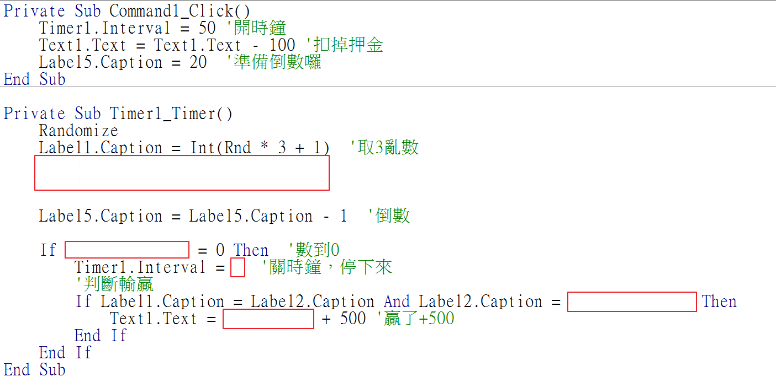

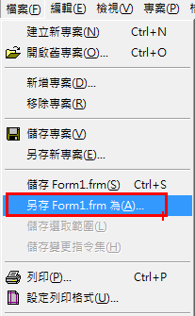

另存座號後回傳即可，如01.frm

# 加分題

**用圖片替代文字**

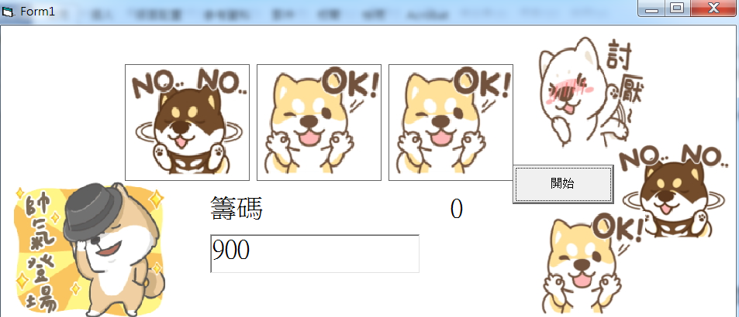

在桌面(同一個資料夾)準備3個圖，檔名如下。

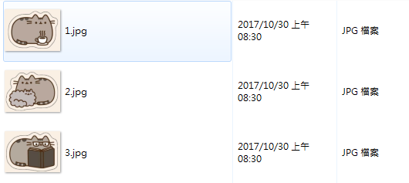

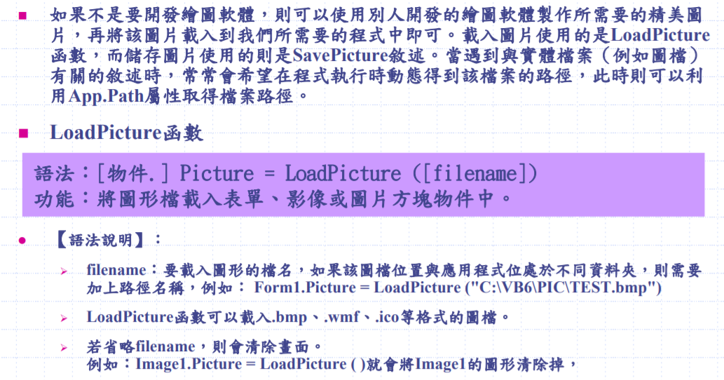

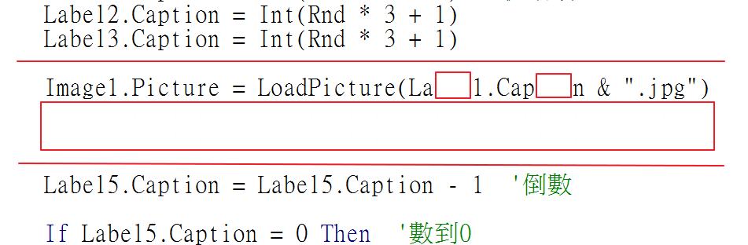

如果做出加分題請多上傳一個檔案如 “01加.frm”

### 加加分題

**自由發揮，新增你自己的創意功能(一個簡單的msgbox不算)，請多加一個label簡短說明新增的功能，**製成 座號加加.frm 上傳即可，如01加加.frm

**%如何抓取youtube音樂**

抓取線上音樂，可以自用，但不能營利，否則會違反智慧財產權。

[**http://www.youtube-mp3.org/**](http://www.youtube-mp3.org/)

